**Informationsblatt PLUS**

**Energiediagramm der Atmungskette mit Redoxpotentialen**

Die Energieinhalte der Stoffe wurden nicht direkt gemessen, sondern über die sogenannte Nernst-Gleichung aus den experimentell ermittelten physiologischen Standard-Redox-Poten­tialen der jeweiligen Redox-Paare berechnet. Die Hochwertachse ist gestürzt (negative Werte oben, positive unten), damit der freiwillige Elektronenübergang vom Redox­paar mit dem stärker negativen Redoxpotential auf das mit dem stärker positiven augenfällig wird. Im Diagramm ist nur die Übertragung der Elektronen dargestellt, die Übertragung der Protonen bleibt hier außer Betracht.

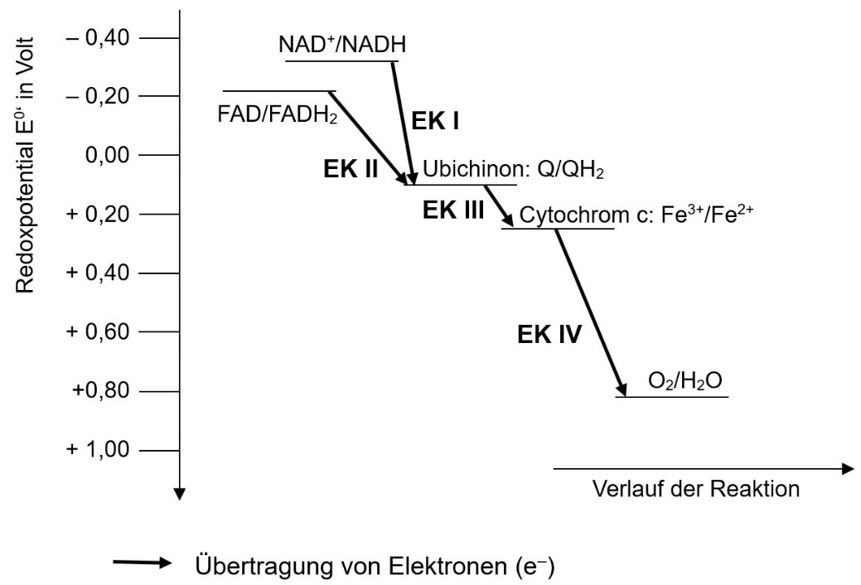

Beim Standard-Redoxpotential E‘0 liegen alle beteiligten Stoffe in einer Konzentration von 1 mol/L vor, außer Oxonium-Ionen, deren Konzentration 10–7 mol/L beträgt, so dass ein pH-Wert von 7 besteht. Die Werte in der lebenden Zelle weichen davon ab, weil dort keine Stan­dardbedingungen vorliegen.

|  |  |  |  |
| --- | --- | --- | --- |
| **Redoxpaar** | **E0‘ in Volt** | **Redoxpaar** | **E0‘ in Volt** |
| NAD+/NADH | – 0,32 | Cytochrom c: Fe3+/Fe2+ | + 0,25 |
| FAD/FADH2 | – 0,22 | O2/H2O | + 0,82 |
| Ubichinon: Q/QH2 | + 0,10 |  |  |

FADH2 ist im Diagramm vereinfacht so eingetragen, als wäre es das Substrat von Enzym­kom­plex II, genau genommen ist es aber fester Bestandteil dieses Enzymkomplexes. Das eigent­liche Substrat ist die Bernsteinsäure (bzw. deren Anion, das Succinat), von der Elek­tronen und Protonen auf FAD übertragen werden, wobei Fumarsäure (bzw. deren Anion, das Fumarat) entsteht. Beide Redoxsysteme haben etwa das gleiche Redoxpotential.

Umrechnung von Differenzen der Redoxpotentiale in Energiewerte über die Nernst-Gleichung:

ΔG0‘ = – n ⸱ 96,49 ⸱ ΔE0‘

Schritt 1 (von NADH auf Q): ΔE0‘ = 0,42 V ΔG0‘ = – 81 kJ/mol NADH

Schritt 2 (von QH2 auf Cyt c): ΔE0‘ = 0,15 V ΔG0‘ = – 29 kJ/mol NADH

Schritt 3 (von Cyt c auf O2): ΔE0‘ = 0,57 V ΔG0‘ = – 110 kJ/mol NADH

Summe: ΔE0‘ = 1,14 V ΔG0‘ = – 220 kJ/mol NADH

Werte u. a. nach Lubert Stryer: Biochemie. Vieweg & Sohn 1987, Seite 239; Redoxpotential von FAD/FADH2 aus natura: Zelle, Stoffwechsel, Ökologie, Klett 1998, S. 82.

**Hinweise für die Lehrkraft:**

*Dieses Informationsblatt ist nicht für den Kursunterricht gedacht, sondern ausschließlich zur* ***Begabten­för­derung****. Voraussetzung ist, dass das Redoxpotential bekannt ist (Q12 Chemie, Lern­bereich 8). Bei Redoxpotentialen müssen beide Redox-Partner angegeben werden (also nicht „NADH“, sondern „NADH/NAD+“).*

*Die hier angegebenen Redoxpotentiale sind keine Standard-Redoxpotentiale, bei denen die Konzentrationen aller beteiligten Stoffe 1 mol/L betragen. Bei den physiologischen Potentialen ist dagegen die Konzentration der Oxonium-Ionen 10–7 mol/L (das entspricht pH 7).*

Thomas Nickl, August 2024